EXAMEN UNIDAD 1
INICIO:
Como puedes ver en esta pagina encontramos las promociones indicadas en el enunciado a modo de texto y un input de un correo para realizar la suscripción, todo bajo un fondo navideño debido a que se trata una promoción solo para el mes de diciembre.
Además, en la parte inferior podremos ver un catálogo de películas que al clicar sobre ellas nos llevara directamente a sus respectivas películas en la web oficial de Netflix
Tanto el botón de “Iniciar Sesión” como el de “Contacto” también son interactivos el de inicio de sesión te lleva al inicio de sesión oficial de Netflix y el de contacto al respectivo mockup de contacto que explicare a continuación.
He utilizado la estética de Netflix con esos tonos de fondo oscuro y su rojo característico para los botones. Además, también he utilizado el logo oficial de Netflix.

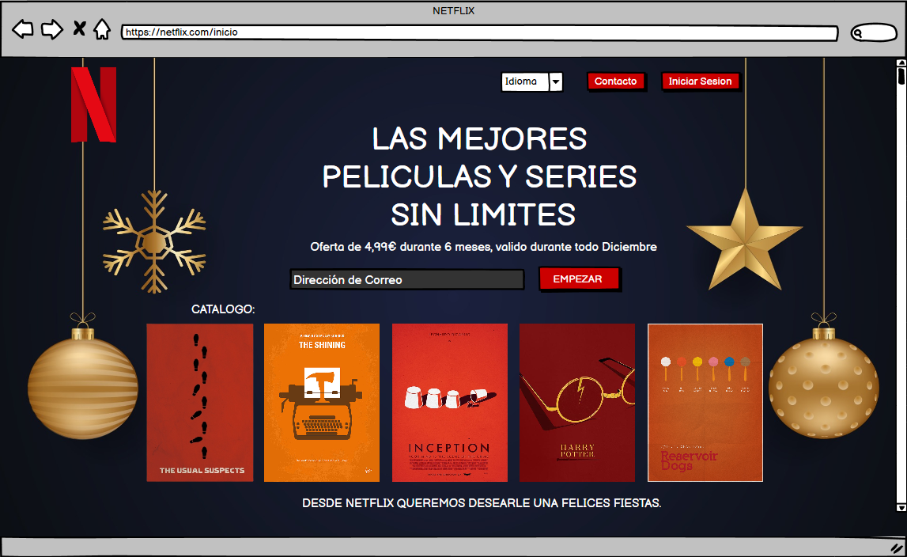

CONTACTO:
En este segundo mockup puedes ver una página de contacto estándar similar a la de cualquier página web.
He vuelto a utilizar de nuevo tanto los botones como el logo de Netflix, pero en este caso he añadido una imagen de fondo al logo para darle un toque navideño a la página de contacto también.
El logo de Netflix te lleva directamente a la página de inicio (El mockup de inicio) y el botón de enviar también para dar como enviado el mensaje.
El formulario tiene un apartado de nombre, un correo electrónico y una descripción del problema a enviar.
Por último en ambas paginas podemos ver en la parte inferior un mensaje navideño para los usuarios que visiten la web.
